基隆市中正國民小學302班資訊融入教學成果（照片篇）
單元  名稱 | 資訊融入語文領域教學 | 教學日期 | 101.10.11
教  學  活  動 | 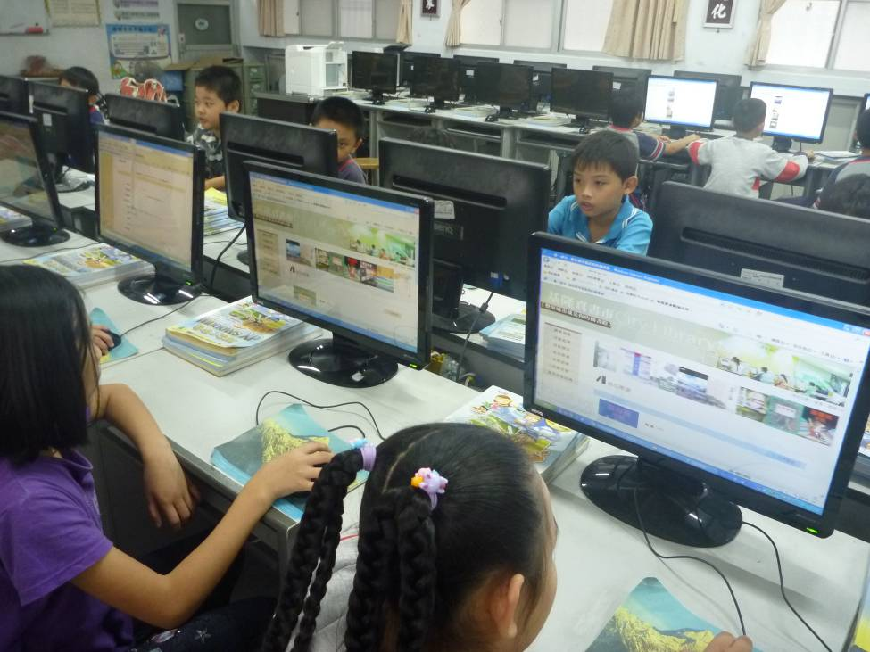
教  學  活  動 | 一書一城市票選活動
教  學  活  動 | 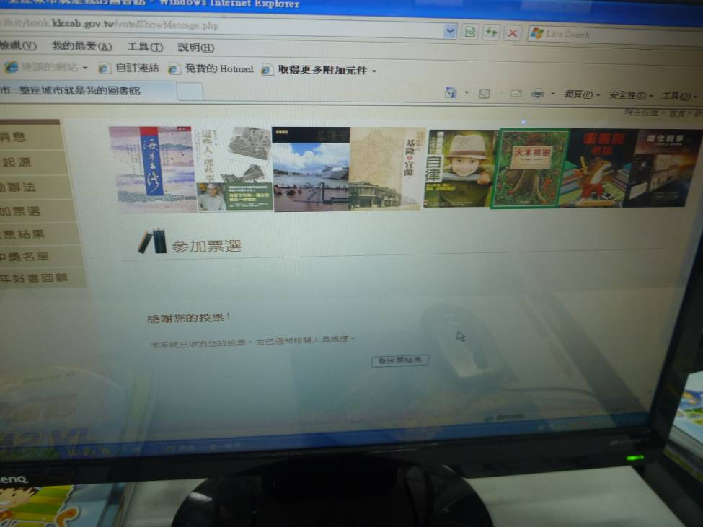
教  學  活  動 | 一書一城市票選活動

